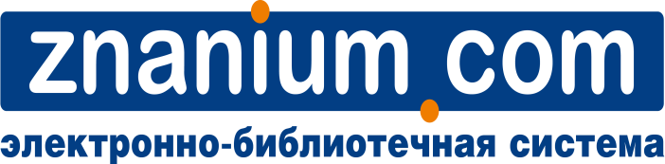

27.04. 2018 г.
10.00 по московскому времени

Вебинар: «Основные методы работы с источниками открытого доступа. Научный поиск Discovery Znanium»

Программа вебинара:

Место ресурсов открытого доступа в научном информационном пространстве. Система Discovery Znanium – современный инструмент для работы с open access ресурсами и часть ЕИОС.

Znanium Discovery – совместная разработка НИЦ ИНФРА-М и Института системного анализа РАН
Источники открытого доступа в системе Znanium.com.

Основная методика работы с системой Discovery Znanium для преподавателей и комплектаторов библиотеки.
Проверка научных и учебных работ на заимствование.
Тематический анализ документа.
Анализ научных текстов.

